

软件工程

题目： | 基于SpringBoot和Vue.js框架实现的待办事项系统的设计与实现
姓 名: | 黎文翀
学 号: | 2018133209
层 次: | 本科
专 业: | 软件工程
班 级: | 18软件工程2班
指导教师: | 聂军
2021年6月10

广东科技学院教务处 制

独创性声明

一、本设计是本人独立完成；

二、本设计没有任何抄袭行为；

三、若有不实，一经查出，请答辩委员会取消本人答辩资格。

承诺人（签名）：
年 月 日

摘要 这里是摘要内容，300字到500字。这里是摘要内容，300字到500字。这里是摘要内容，300字到500字。这里是摘要内容，300字到500字。这里是摘要内容，300字到500字。这里是摘要内容，300字到500字。这里是摘要内容，300字到500字。这里是摘要内容，300字到500字。这里是摘要内容，300字到500字。这里是摘要内容，300字到500字。这里是摘要内容，300字到500字。

关键词 关键字1；关键字2；关键字3
Abstract Here is the English abstract, translated from the Chinese abstract. Here is the English abstract, translated from the Chinese abstract. Here is the English abstract, translated from the Chinese abstract. Here is the English abstract, translated from the Chinese abstract. Here is the English abstract, translated from the Chinese abstract. Here is the English abstract, translated from the Chinese abstract. Here is the English abstract, translated from the Chinese abstract. Here is the English abstract, translated from the Chinese abstract. Here is the English abstract, translated from the Chinese abstract.

Keywords Keywords 1; Keywords 2; Keywords 3
目 录

1 系统开发技术 1

1.1 前后端分离 1

1.2 Flask 1

1.3 SQLAlchemy 1

1.4 Vue.js 1

1.5 Node.js 2

1.6 MDUI 2

1.7 RESTful API 2

1.8 Redis 2

1.9 MySQL 2

1.10 Nginx 3

2 系统可行性和需求分析 4

2.1 系统可行性分析 4

2.1.1经济可行性 4

2.1.2 技术可行性分析 4

2.1.3 操作可行性 4

2.1.4 社会可行性 4

2.1.5 法律可行性 5

2.2 需求分析 5

2.2.1 功能分析 5

2.2.2 用例分析 8

3 系统设计 10

3.1 系统结构设计 10

3.2 数据库设计 1

3.2.1 数据库需求分析 1

3.2.2 数据库逻辑设计 1

3.2.3 数据库表设计 3

3.3 系统流程图 5

3.4 系统交互界面 7

4 测试用例设计 14

4.1 黑盒测试方法 14

4.2 用户功能测试 14

4.3 操作员功能测试 16

4.4 管理员功能测试 16

1 系统开发技术
1.1 前后端分离
前后端分离架构可以理解为把原本的一个应用，拆分成两个应用，一个纯前端页面应用，专门负责数据展示和用户交互；另一个纯后端应用，专门负责提供数据处理接口，前端HTML页面通过Ajax调用后端RESTful API接口得到JSON进行数据交互。前后端分离就是将一个应用拆成两个，前端应用和后端应用以 JSON 格式进行数据交互，这就是前后端分离的基本概念^{[3]}，如图2.1所示。

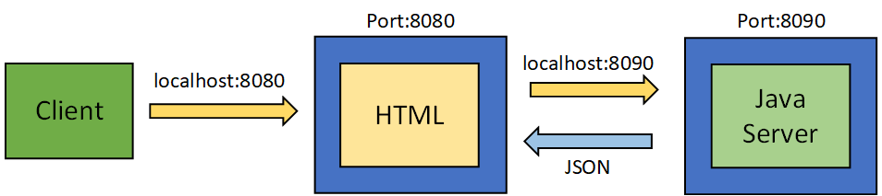

图1.1 前后端分离示意图
1.2 Java技术
Java是一门面向对象编程语言，语法与C语言和C++语言很接近，使得大多数程序员很容易学习和使用，不但拥有了C++语言的各种精华优点，还抛弃了C++里面让人难以理解的指针、多继承等概念。特别地，Java 语言不使用指针，而是引用。并提供了自动分配和回收内存空间，使得程序员不必为内存管理而担忧。除此之外，Java具有简单性、面向对象、分布式、健壮性、安全性、平台独立与可移植性、多线程、动态性等特点，Java可以编写桌面应用程序、Web应用程序、分布式系统和嵌入式系统应用程序等^{[4]}。
1.3 Spring Boot技术
Spring Boot是由Pivotal团队在2013年进行研发，于2014年4月发布第一个版本的新型开源的轻量级框架，它基于Spring4.0设计，不但继承了Spring框架原本的优秀特点，并且通过了简化配置来进一步的优化了整个Spring应用的搭建和开发过程^{[4]}。除此之外，Spring Boot通过集成大量的框架很好的解决了依赖包的版本冲突和引用的不稳定性等问题。
Spring Boot具备了以下特征：能够创建独立的Spring应用程序，并且在自身的Maven或者Gradle插件中，能够将其打包为可以执行的Jar包或者War包^{[5]}。能够尽可能的自动配置Spring容器，绝对没有代码生成，并且不需要XML的配置文件。
1.4 MyBaits
MyBatis是一个优秀的持久层框架，能够让用户自定义SQL,存储过程以及高级映射。可以通过简单的XML或者注解的方式来配置，将实体类对象映射成数据库中的记录。在开发过程中，能够通过MyBatis的反向代理工具，根据数据库中对应表的结构自动反向生成java的实体类，能够减少开发人员自己编写实体类的同时，也能够避免因为命名不一致导致的错误。
1.4 Vue.js
Vue.js 是一套响应式的前端开发库，其他前端开发库也有很多，如 jQuery、ExtJS、AngularJS 等，是一套数据驱动的用于构建用户界面的，可以自底 向上逐层应用的渐进式前端框架。相比于其他主流的 JavaScript 框架例如 AngularJS 或 React 等，Vue.js 具有运行 效率高、语法简洁、自身占用空间小、上手容易等特点。Vue允许将一个网页分割成可复用的组件, 每个组件都包含属于自己的HTML、CSS、JavaScript以用来渲染到网页中相应的地方, 从而提高了代码的复用性, 有利于进行后续界面的扩展。
Vue的周边资源也很多，例如Vue-Router、Vuex、Vue-cli等。Vue-CLI致力于将Vue生态中的工具基础标准化^{[7]}。它确保了各种构建工具能够基于智能的默认配置即可平稳衔接，这样你可以专注在撰写应用上，而不必花好几天去纠结配置的问题。与此同时，它也为每个工具提供了调整配置的灵活性，无需eject。Vue Router是Vue.js官方的路由管理器。它和 Vue.js 的核心深度集成，让构建单页面应用变得易如反掌。Vuex是一个专为Vue.js应用程序开发的状态管理模式。它采用集中式存储管理应用的所有组件的状态，并以相应的规则保证状态以一种可预测的方式发生变化。
1.5 Node.js
Node.js是一个基于Chrome V8引擎的Java Script运行时环境，被设计用来构建可伸缩的网络应用程序。Node.js使用事件驱动、非阻塞I/O模型而得以轻量和高效，非常适合在分布式设备上运行数据密集型的实时应用。npm(Node package manager）是Node.js的包管理器，解决了Node.js平台上代码部署的诸多问题，通过npm命令可以方便地下载、安装、卸载、升级、查询第三方软件包。在Node.js平台上开发Web应用，还能统一前后端开发的编程语言，减少开发者的学习成本。
1.7 RESTful API
RESTful API是一种针对网络应用的设计与开发方式。Express组件正是利用REST机制，通过识别客户端的HTTP的标准请求方法，判断资源的处理方式，比如GET请求代表资源的获取，PUT请求表示更新资源，POST请求指示创建资源， DELETE请求表示删除资源，REST方式应用到实际项目开发中，前后端开发过程中的不必要协调，而且增强项目的可扩展性。
1.8 Redis
Redis是一个基于value-key的高性能非关系型数据库，最受欢迎的NoSQL数据库之一。因为 Redis的灵活多变的数据结构和数据操作的优势，它在构建实时消息系统、实现数据缓存方面得到广泛应用。由于Redis将数据存储在缓存中，缓存的读取速度快，因此能够大大的提高运行效率。
1.9 MySQL
MySQL是一个关系型数据库管理系统，所使用的 SQL 语言是用于访问数据库的最常用标准化语言。MySQL有着开源、高性能、低成本、高可靠性、小体积等特点，因此在过去许多中小型企业广泛地将其作为网站的数据库，而随着MySQL的不断成熟，它也逐渐用于更多大规模网站和应用，比如百度、Google和微博等网站。虽然被甲骨文公司收购后，MySQL商业版的售价大幅提升，但是本项目仍可以使用免费的社区版，因此选择MySQL作为本项目的数据库^{[5]}。
1.10 Nginx
Nginx是一个轻量级高性能的Web服务器，也可以用作反向代理服务器、负载均衡器，相较于Apache具有体积小、占用内存少，并发能力强、稳定性高等优势。根据Netcraft在2016年11月网络服务器调查，Nginx被发现是所有“活跃”站点（被调查站点的18.22%）和百万最繁忙站点（被调查站点的27.83%）中使用次数最多的Web服务器。因此为了保证系统的稳定性，将采用Nginx作为Web服务器。
2 系统可行性和需求分析
2.1 系统可行性分析
对系统的可行性进行准确的分析，研究项目的基本内容、环境影响等方面，预测项目建成后的经济效益和社会效益，提出是否值得投资研究，决定项目是否立项。
2.1.1经济可行性
系统开发时所用的开发语言、数据库管理系统和开发框架均为免费开源的GNU产品，本系统为简易待办事项管理系统。性能要求低，可以使用自建主机服务器或向云服务器厂商购买1c2u级别的服务器即可高效运行。总体开发和运维成本低。
2.1.2 技术可行性分析
技术可行性分析需要我们考虑整个系统开发时所需要用到的技术栈是否足以支持我们顺利的完成整个系统的开发。综合对当下流行的软件、硬件和技术，因此决定用一下技术栈进行开发酒店管理系统。后端系统开发采用APIFlask框架，数据库管理模块（ORM）使用Flask-SQLALCHEMY，前端系统框架使用Vue开发，数据库使用MySQL 8的社区版，上述均为成熟可靠，文档资料以及社区生态完善成熟的开源技术框架，因此系统实现难度小，整体风险低。对于开发工具的选用有以下几个，前后端开发工具: Visual Studio Code.数据库图形化管理工具有: Table Plus、Visual Studio Code的数据库管理插件，WebApi Server接口测试工具采用Postman进行接口请求测试，这些工具满足安全、免费、开源等要求，降低开发工具成本，提高开发效率。
2.1.3 操作可行性
酒店管理系统面向大众用户使用，整体设计风格本着简洁美观、交互友好、功能清晰明了的原则进行设计，界面简单易懂，符合大众用户使用习惯、操作逻辑合理。力求用户“0”成本上手。
并且得益于前后端分离的设计，酒店管理系统有着支持多平台多终端，扩展性好等特点。
2.1.4 社会可行性
本系统面向各种人群使用，本系统简洁高效，人机交互设计优秀。

2.1.5 法律可行性
符合中华人民共和国现有的法律法规制度。
2.2 需求分析
酒店管理系统主要是满足中小型酒店的管理需求，节约人力，提高整体运行效率使用。
2.2.1 功能分析
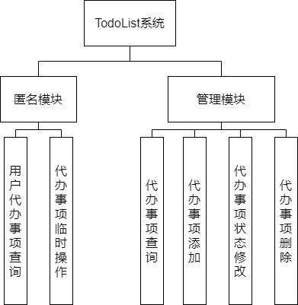
图2.1酒店管理系统

- 匿名子系统
包括用户待办事项查询、待办临时操作模块。
（1）查询待办模块
- 从后端获取待办事项清单。
- 将获取到的数据推入待办事项列表栈中。
- 虚拟DOM根据用户选项将过滤器过滤的待办事项渲染到页面。
- 显示待办内容。
（2）待办事项临时操作
- 根据用户的操作，修改待办事项的状态
- 用户对待办事项的操作不与服务器交互。
（二）管理系统-（前端后台部分）
管理系统包括待办事项的增加、删除、修改、查询等。
- 增加模块
- 删除模块
- 修改模块
- 查询模块
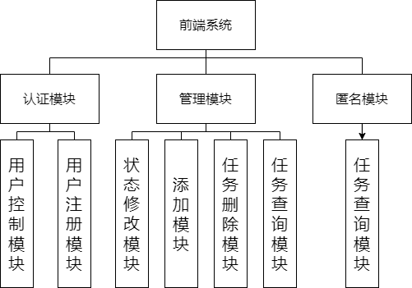
图2.3操作员系统

2.2.2 用例分析
待办事项系统只有一个角色：用户，其中用户即是管理员。本系统主要功能用例是：待办事项的查看、待办事项的管理等。
如图2.5所示为待办事项管理系统的角色功能用例图。
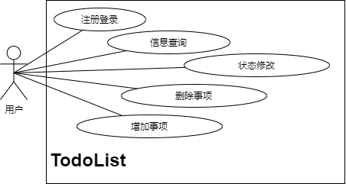
图2.5 角色功能用例图

3 系统设计
3.1 系统结构设计
本系统在设计上采用当下热门、流行的前后端分离的结构模式。在前后端分离模式中，后端提供一系列数据结构约定好的API接口给前端请求调用即可。前后端交互采用HTTP/HTTPS、WebSocket等网络协议进行数据传输，前端通过Asynchronous Javascript And XML（异步JavaScript和XML，下文简称AJAX）技术向后端请求数据，然后进行存储、渲染、更新页面虚拟DOM节点，最终呈现出来给用户使用。系统结构如图所示
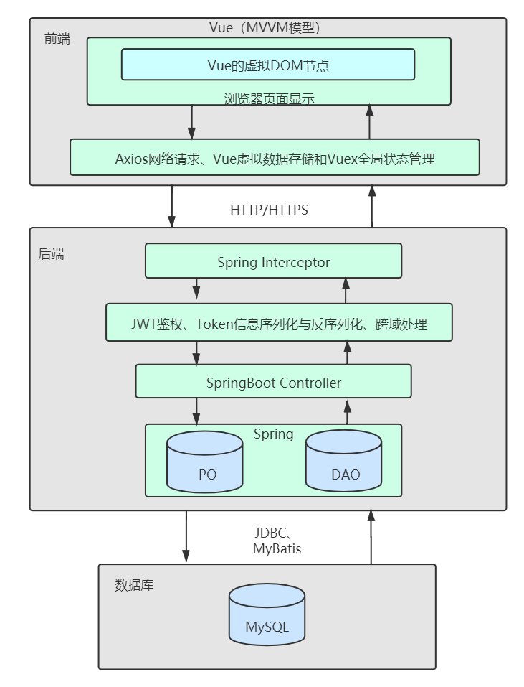
图3.1系统结构

另外，后端系统采用传统的MVC模式作为逻辑设计模式，MySQL共同作为数据层，并在此之上搭建业务逻辑层，业务通过SpringBoot+Spring+MyBatis实现蓝图模块、解决跨域问题、数据结构序列化和反序列化。此外，前端以Vue.js作为前端框架模块，使用webpack、Babel进行Vue前端单页应用的打包，最终部署除了传统的静态页面部署方式外，还可以方便的使用SaaS、OSS、IaaS、PaaS等新的静态页面部署服务，并可以对外套用CDN网络分发系统进行页面加速，优化用户的使用体验。
3.2 数据库设计
3.2.1 数据库需求分析
由于待办事项系统需要快速及时的响应待办信息，并且对数据的安全性和数据的维护十分看重。现今的系统核心已经是数据库，所以整个系统的效率、质量都与数据库的设计息息相关。
本系统面向内外两部分，传统的数据库表才用MySQL 作为主数据库，用于存储传统的数据库信息；
3.2.2 数据库逻辑设计
系统ER图，如下所示
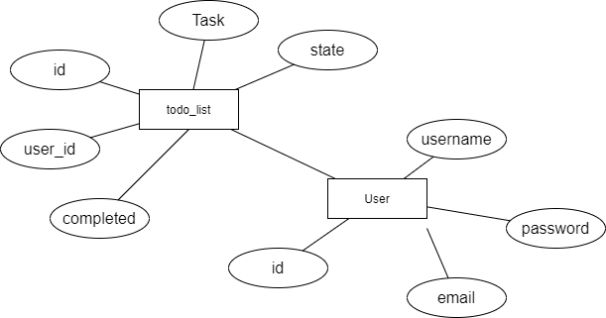
图3.2系统ER图
用户实体属性图:
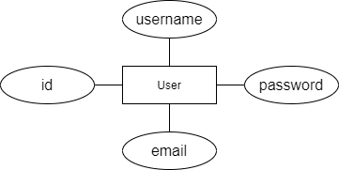

待办事项属性图：
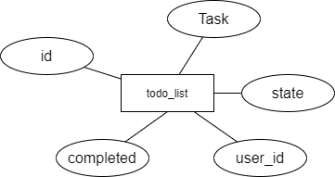
3.2.3 数据库表设计
数据库设计的好坏与用户体验有着直接的关系，因此关键数据库表如下:
- 用户信息表用于记录用户的基本资料信息，如表2.1所示
表3.1 用户表
列名 | 数据类型 | 长度 | 主键 | 说明
id | int | / | 是 | 用户id
uName | varchar | 20 | 否 | 用户名
uPassword | varchar | 128 | 否 | 用户密码
Email | Varchar | 256 | 否 | 用户邮箱
- 用户待办信息记录表
订单记录表记录用户的所有包括未完成、已完成、进行中等待办信息的记录。
表3.2订单记录表
列名 | 数据类型 | 长度 | 主键 | 说明
UUID | int | / | 是 | 订单id
Task | varchar | 50 | 否 | 待办信息主体
State | Int | / | 否 | 待办事项状态
completed | tinyint(1) | 1 | 否 | 是否已完成
User_id | int | / | 否 | 用户ID，外键

3.3 系统流程图
为方便用户使用，本系统允许匿名用户使用局部功能，但也具有完整的管理系统结果。具体流程图如下:
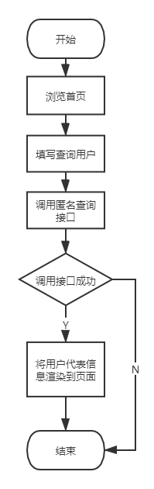
图3.3查询用户待办信息流程图

3.4 系统交互界面
人机交互是交互式系统的核心部分。用户界面的设计质量直接影响用户对软件产品的评价，从而影响软件产品的竞争力和寿命，因此界面设计必须精益求精，对界面的UI设计、人机的交互设计给予足够的重视。
为了满足多端用户，前端页面的设计使用响应式布局，在无法使用响应式布局的终端设备上，单独重新设计开发一套交互流程，优化用户的视觉、交互体验。
前端后台页面原型图如下:
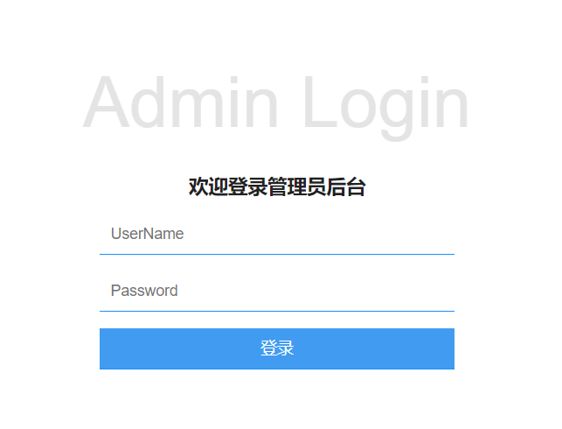
图3.5后台登录界面
1）匿名查询界面
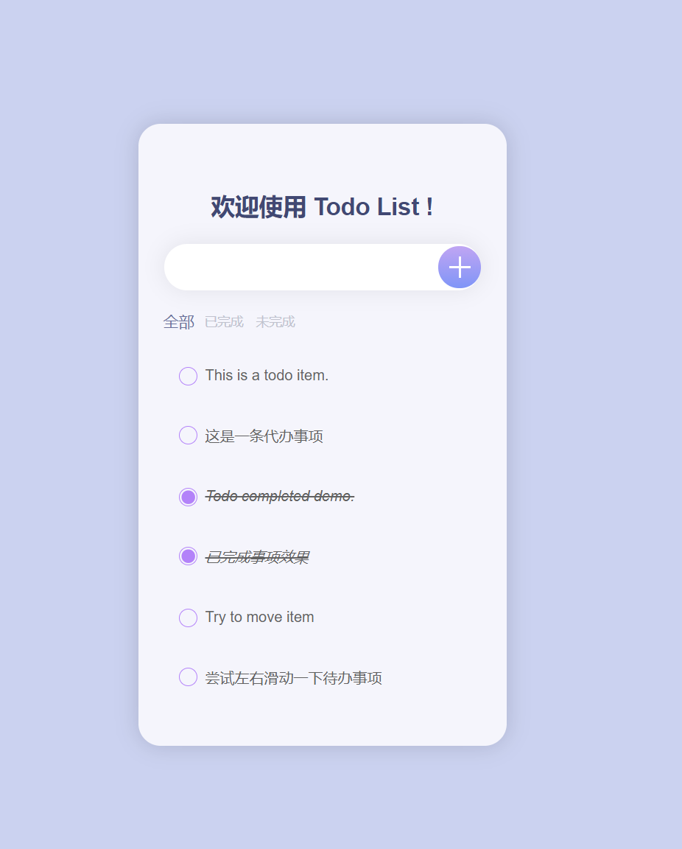
图3.6基本房间信息
2）登录用户界面
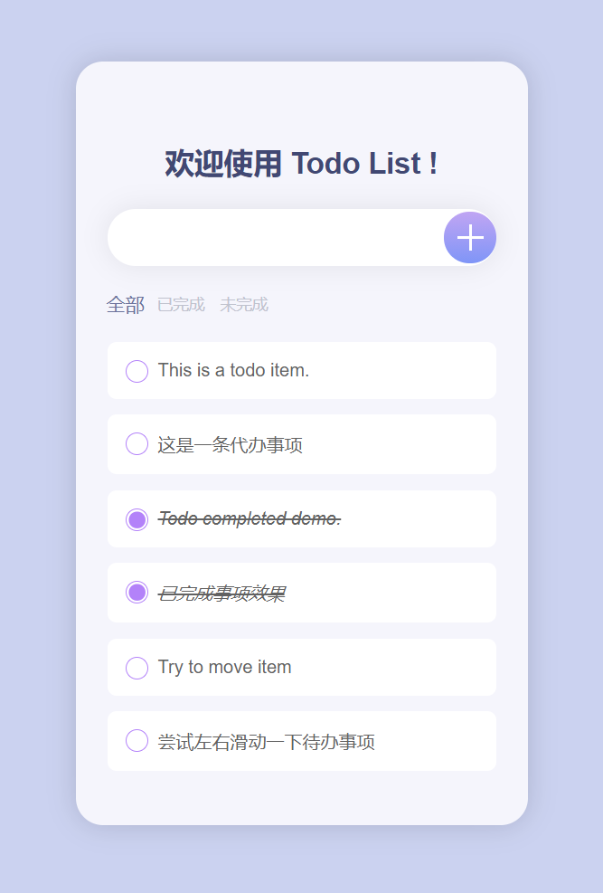
图3.10用户待办信息操作页面
4 测试用例设计
4.1 黑盒测试方法
系统功能测试时系统开发中不可或缺的一个环节。目的时公共测试找出系统存在的问题，提前发现系统bug并解决，确保每个功能都能正常使用。
使用黑盒测试方法对系统进行测试，黑盒测试时站在用户角度的一种软件系统测试方法。该方法把系统看成一个黑盒子，测试人员无需考虑系统内部结构以及具体的代码实现过程，是站在用户的角度对系统的每一项功能进行测试，将测试结果进行影响范围标记，并反馈给开发人员、项目管理人员。
4.2 用户功能测试
本节将测试前端用户功能，测试条件及测试用例如表所示。
用例编号 | 用例标题 | 当前状态 | 操作步骤 | 预期结果 | 执行结果 | 结论
1 | 浏览用户待办信息 | 未登录 | 1）打开网站首页  2）输入用户名 | 正常浏览 | 正常 | 通过
2 | 修改待办状态 | 未登录 | 1）打开首页  2）修改待办状态 | 前端页面正常  后端未修改 | 正常 | 通过
4.3 登录功能测试
本节将测试前端登录后功能，测试条件及测试用例如表所示。
用例编号 | 用例标题 | 当前状态 | 操作步骤 | 预期结果 | 执行结果 | 结论
1 | 基本用户功能 | 未登录 | 重复用户功能测试 | 正常浏览 | 正常 | 通过
2 | 基本用户功能 | 登录 | 重复用户功能测试 | 正常浏览 | 正常 | 通过
3 | 修改待办状态 | 未登录 | 点击待办事项 | 跳转登录 | 跳转登录 | 通过
4 | 修改待办状态 | 登录 | 点击待办事项 | 正常 | 正常 | 通过
5 | 删除待办 | 未登录 | 滑动待办事项 | 跳转页面 | 跳转页面 | 通过
6 | 删除待办 | 登录 | 滑动待办事项 | 正常 | 正常 | 通过
7 | 添加待办 | 未登录 | 添加栏输入信息 | 跳转登录 | 跳转登录 | 通过
8 | 添加待办 | 登录 | 添加栏输入信息 | 正常添加 | 正常 | 通过

